ТЕХНОЛОГИЧЕСКАЯ КАРТА УРОКА АНГЛИЙСКОГО ЯЗЫКА
Класс: 7
Учитель: Бобровская Алёна Валерьевна
Тема урока: «Free time»
Базовый учебник: Ваулина Ю. Е., Дули Д., Подоляко О. Е. «Английский в фокусе» (Spotlight) 7 класс.

Цели:
- образовательная: познакомить учащихся со структурой и содержанием нового модуля; способствовать развитию лексических навыков по теме
«Свободное время», навыков чтения; создать условия для освоения способов выражения вкусов и предпочтений в рамках изучаемой темы.
- развивающая: развивать регулятивные УУД, в том числе умения целеполагания, планирования, самонаблюдения, самоконтроля и самооценки; развивать умения аудирования (выборочное понимание заданной информации);
- воспитательная: способствовать осознанию возможностей самореализации средствами иностранного языка; воспитывать культуру поведения в рамках изученного раздела речевого этикета.
Речевой материал: read books, go windsurfing, meet my friends, go swimming, go cycling, paint, play computer games, go fishing, keen on, join, trips, present, plays, have fun, literature, novels, exchange, mad about, print.
Тип урока: урок усвоения новых знаний.

Планируемые образовательные результаты:
- предметные: формирование и совершенствование иноязычной коммуникативной компетенции; расширение и систематизация знаний о языке, расширение лексического запаса;
- метапредметные: умение самостоятельно определять цель своего обучения, ставить и формулировать для себя задачи; умение организовать учебное сотрудничество и совместную деятельность с учителем и сверстниками; работать индивидуально и в группе;
- личностные: формирование готовности и способности обучающихся к саморазвитию и самообразованию на основе мотивации к учению.
Оборудование: учебник, рабочая тетрадь, компьютер, презентация, картинка на печатной основе.

Этапы работы | Деятельность учителя | Деятельность учащихся | УУД
Этап 1:  организационн ый.  2 мин | Приветствует обучающихся,  создаёт эмоциональный настрой на урок. Good afternoon, my friends. I am glad to see you. How are you going? Oh, it’s cold and rainy today. Do you like today’s weather?  Where is it colder: in the street or at home? What are you wearing today? What is your teacher wearing today? | Дают устный ответ в форме приветствия. Разговаривают о погоде и одежде.  Good morning. I`m OK, fine. I don’t like rainy weather, I like warm. I am wearing a jacket, boots, trousers and a shirt. My teacher is wearing a white shirt, a black  skirt and black shoes. | Личностные:  -положительное отношение к уроку и изучению английского языка;  -готовность принять учебные задачи;
Этап 2:  постановка цели и задач урока.  Мотивация учебной  деятельности учащихся. | Предлагает обучающимся просмотреть минутное видео  https://youtu.be/6Jd1DGO8Fo8 и помогает сформулировать тему урока. | Просматривают видео, отвечают на вопросы учителя и строят догадки по поводу темы урока.  P:«Free Time»; P:«Leisure Activities»;  P:«Past time». | Регулятивные:  -обнаруживать проблему;  -оценивать правильность решения учебной задачи.  Коммуникативные:  -планирование учебного
 | Say the words connected with the phrase “free time”. | P:Vocation, holiday:  P:fun, friends;  P:board games, outdoor activities.

3 мин | Озвучивает цель урока.  The topic of our lesson is “Free time”. Today we are going to talk about different types of free time activities and know some ways how to spend free time with pleasure. |  | сотрудничества с  учителем и  сверстниками;  -излагать свою точку зрения;  -проявлять готовность и способность к осуществлению  межкультурного общения на  английском языке. Личностные:  - развитие стремления к самосовершенствован ию в данной  предметной области.
Этап 3:  актуализация знаний | Организует повторение грамматического материала.  Учитель демонстрирует учащимся картинку | Учащиеся описывают действия детей, на  картинке повторяя грамматическую конструкцию утвердительного | Предметные:  -умение правильно понимать значение

2 мин | и предлагает выполнить задание.  Say what the children are doing in the picture using Present Continuous Tense.  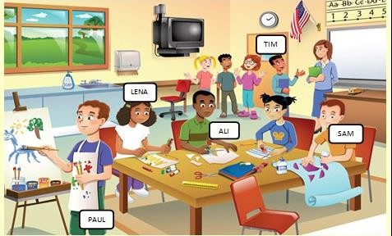 | предложения Present Continuous Tense.  P: Paul is painting. He is wearing a purple T-shirt and green jeans.  P: Lena is drawing. She is wearing a white T-shirt and purple trousers.  P: Ali is cutting. He is wearing a green T- shirt.  P: Sam is making a handiwork. He is wearing an orange T-shirt.  P: Tim is talking to the teacher. He is wearing a blue sweater. | лексических единиц по теме;  -уметь правильно употреблять  грамматическое время Present Continuous Tense.
Этап 4:  обобщение и систематизация  4 мин | Организует повторение лексического материала.  Предлагает проверить домашнее задание. Your home task was to find and correct the mistakes in the sentences below.  Now let’s check your homework (p.33 workbook ex 6). | Проверяют упражнения из рабочей тетради.  P: 1 Bill loves eating strawberries and cream.  P: 2 He always eats strawberries and cream when he visits his grandmother.  P: 3 In fact, he is eating a big bowl right now.  P: 4 What classes are you taking this term? P: 5 My little cousin still believes in Father Christmas.  P: 6 We are going to the beach this afternoon. | Регулятивные:  -осуществлять саморегуляцию и самоконтроль;  -оценивать правильность выполнения учебной задачи, возможности ее решения.

Познавательные:
-умение выделять
общие и
существенные признаки, делать обобщающие выводы. Личностные:
-формирования
навыков самоанализа и самоконтроля.
Этап 5:  применение знаний и умений в новой ситуации  2 мин | На интерактивной доске отображены картинки из учебника стр. 56 упр 1.  Look at the screen. What can you see?  Let’s read them aloud one by one, please. | Учащиеся смотрят на интерактивную доску и отвечают на вопросы.  P: I can see different activities.  P: read books, go windsurfing, meet my friends, go swimming, go cycling, paint, play computer games, go fishing. | Коммуникативные:  -умение организовывать учебное  сотрудничество и совместную  деятельность со сверстниками;  -запрашивать и давать  необходимую

Этап 6:  Первичная проверка понимания.  6 мин | 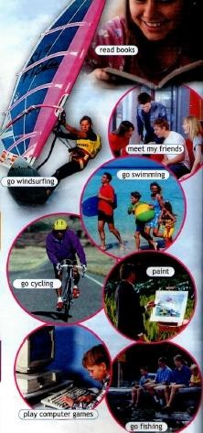  Now we learn how to express likes and dislikes. Open your books at page 56 ex 2.  Look at the table, then ask your partner and answer questions as in the example.  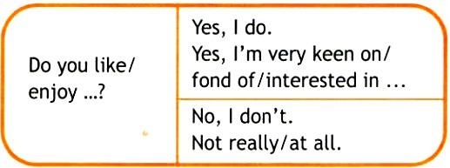  Use the picture on the screen. Next task is ex.3 p. 56.  Look through the leaflet. | Учащиеся читают фразы, данные в таблице, вслух. Затем составляют мини- диалоги.  P: Do you like reading books? P: Yes, I do.  P: Do you enjoy going windsurfing? P: Not really. What about you?  P: I’m keen on windsurfing.  Учащиеся просматривают буклет и | информацию;  -адекватно использовать речевые средства для решения различных  коммуникативных задач.  Предметные:  -умение составлять диалоги по теме;  -уметь выражать свои вкусы относительно занятий в свободное время.  Личностные:  - формирование устойчивой учебно- познавательной мотивации учения, навыков переноса

15 мин  2 мин  Этап 7:  первичное закрепление. 3 мин | What is it about?  How many clubs are there?  Let’s do the listening comprehension then do the ex 3b.  First of all, look at the task.  There are 4 sentences and after listening you should find the correct clubs.  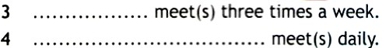  Now, look at the highlighted words. Read them one by one.  Can you explain their meanings? Use your dictionaries to help you. Choose any 5 words and make own sentences. | высказывают свое предположение, о чем будет текст.  P:It’s about clubs at Bolton Middle School. P: There are 7 clubs.  Учащиеся слушают аудиозапись и самостоятельно выполняют задания, а затем вместе проверяют.  P: The Drama, Sport and Music Clubs meet once a week.  P:The Art and Photography Clubs meet twice a week.  P:The Book Club meets three times a week. P: The Computer Club meets daily.  Учащиеся составляют и записывают в тетрадях предложения с выделенными слова в тексте.  P: keen on, join, trips, present, plays, have fun, literature, novels, exchange, mad  about, print. | знаний в новую ситуацию.

Этап 8:  рефлексия  (подведение итогов занятия) 3 мин | Организует рефлексию.  Do you know what new module is about? Can you talk about hobbies and interests? Can you express your likes and dislikes? | Учащиеся отвечают на вопросы. I usually travel by car/ bus/ train.  A car is the most comfortable for me. | Регулятивные:  -совместно с учителем и одноклассниками давать оценку деятельности на  уроке.
Этап 9:  информация о домашнем  задании,  инструктаж по его выполнению.  3 мин | Объясняет домашнее задание.  Open your workbook at p.35 ex. 1a. Your home task will be match the pictures to the pieces of equipment.  If there is anything you don’t understand, ask now.  The lesson is over.  Thank you for your work. Goodbye! | Записывают домашнее задание. Прощаются с учителем.  Goodbye. | Регулятивные:  -выделять и  осознавать то, что уже усвоено и что еще нужно усвоить.

